**Visualización de la matriz**

**Introducción**

Cuando presente información tabular en una página de informe o en un cuadro de mando de Microsoft Power BI, es importante que los resultados y perspectivas clave no se pierdan en una avalancha de información. Los grandes bloques de datos en filas y columnas a menudo pueden resultar difíciles de leer y asimilar para las personas. La visualización matricial en Power BI es una poderosa herramienta que ofrece al usuario del informe el control sobre la cantidad de información que ve en la tabla. También les permite generar interactivamente totales y resultados centrados según sus necesidades.

**¿Qué es un visual matricial?**

El visual matricial es similar a una tabla, pero tiene características clave que permiten al diseñador del informe comunicar múltiples niveles de información en los datos. Una tabla admite dos dimensiones y los datos son planos, lo que significa que se muestran valores duplicados y no agregados. En cambio, una matriz facilita la visualización significativa de los datos en múltiples dimensiones porque admite un diseño escalonado. A diferencia de la tabla, la matriz agrega automáticamente los datos, lo que permite al espectador profundizar en los detalles.

Cuando crea visuales de matriz en un informe de Microsoft Power BI, puede resaltar elementos cruzados dentro de la matriz con otros visuales de esa página del informe. Por ejemplo, puede seleccionar filas, columnas e incluso celdas individuales y resaltarlas de forma cruzada. Además, las celdas individuales y las selecciones de celdas múltiples pueden copiarse y pegarse en otras aplicaciones.

Hay muchas características asociadas a la matriz, que explorará en las siguientes secciones de esta lectura.

**Comprender cómo Power BI calcula los totales**

Antes de utilizar el visual de matrices, es esencial comprender cómo calcula Power BI los valores totales y subtotales en tablas y matrices. Al crear **filas de** **totales** y subtotales, Power BI no realiza una simple suma de los valores de las filas visibles o mostradas. En su lugar, evalúa la medida sobre todas las filas de los datos subyacentes, lo que significa que puede acabar con valores en la fila total diferentes de los que cabría esperar.

Exploremos las siguientes imágenes.

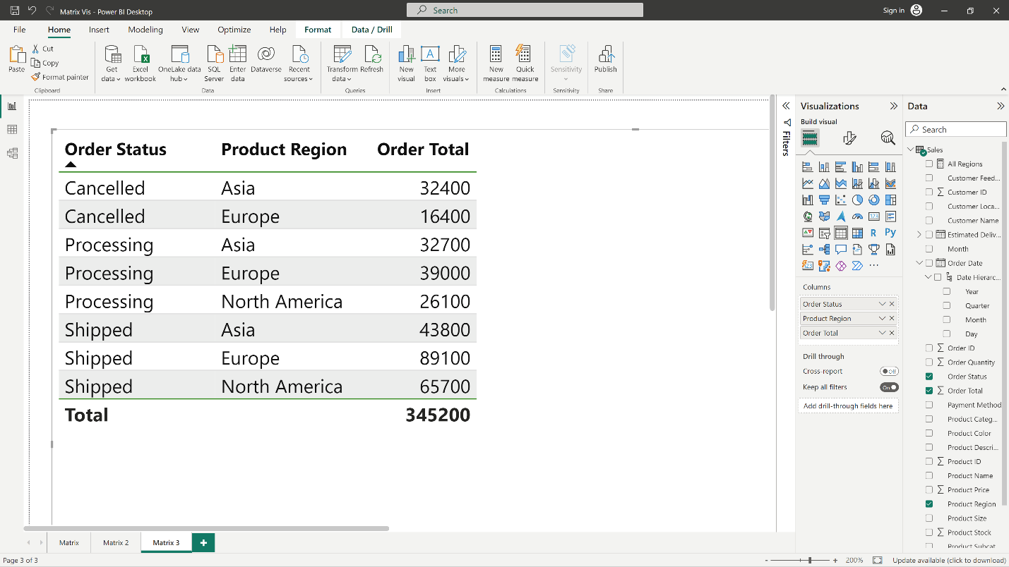

En este ejemplo, cada fila del visual muestra un importe para cada combinación de estado de pedido. Lo que salta inmediatamente a la vista es que la cifra de la fila del total no parece correcta para las entradas de la columna anterior. Dado que un estado de pedido aparece en varias regiones, sus totales aparecen más de una vez. Por eso, el total exacto de los datos subyacentes en la fila del total y una simple suma de los valores visibles no coinciden. Se trata de un patrón habitual cuando el valor que está sumando se encuentra en el lado "uno" de una relación de uno a muchos.

Cuando examine los totales y subtotales, recuerde que esos valores se basan en los datos subyacentes. No se basan únicamente en los valores visibles en las filas superiores.

**Expandir y contraer encabezados de fila**

Hay dos formas de expandir los encabezados de fila. La primera es a través del botón derecho del ratón o del menú contextual. Hay opciones para expandir el encabezado de fila específico que haya seleccionado, todo el nivel o todo hasta el último nivel de la jerarquía. También hay opciones similares para contraer los encabezados de fila.

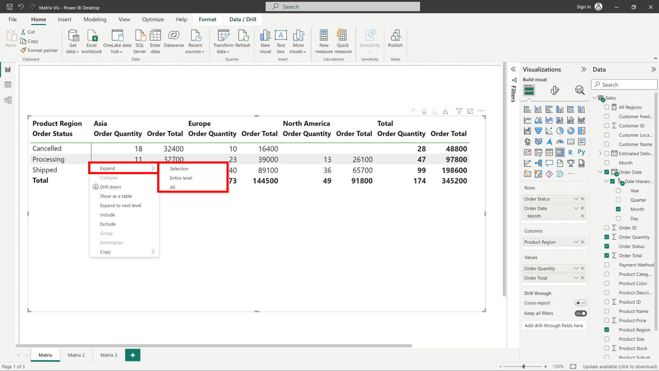

También puede añadir botones **+/-** seleccionándolos en la tarjeta **Encabezados de** fila del panel **Formato** . Por defecto, los iconos coincidirán con el formato de la cabecera de fila, pero puede personalizar los colores y tamaños de los iconos por separado si lo desea. Una vez activados, los iconos funcionan de forma similar a los de las tablas dinámicas de Excel.

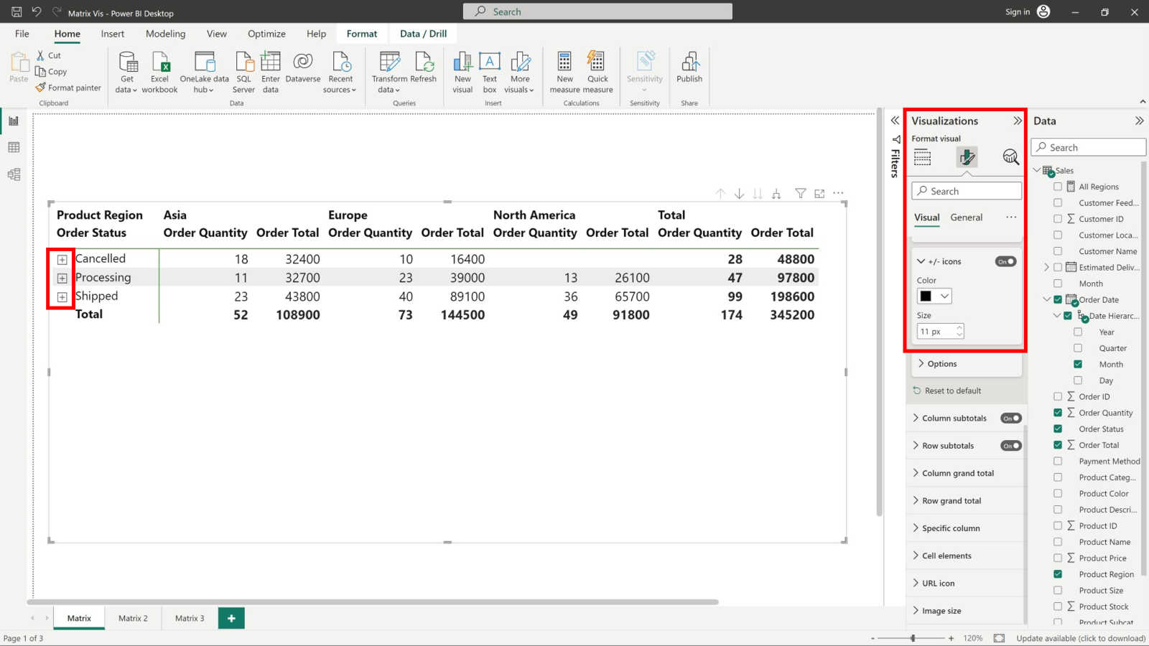

El estado de expansión de la matriz se guardará cuando guarde su informe. Una matriz puede anclarse a un cuadro de mando de forma expandida o contraída. Cuando se selecciona ese mosaico del tablero y se abre el informe, el estado de expansión puede seguir cambiándose en el informe.

**Desglose en los encabezados de fila**

Cuando se añaden varios campos a la sección **Filas** del pozo **Campos** del panel **Visualizaciones**, también se habilitan acciones de desglose en las filas de la matriz visual. Esto es similar a crear una jerarquía. Puede desglosar y luego retroceder a través de esa jerarquía y analizar los datos en cada nivel.

En la siguiente imagen, la sección **Filas** contiene Etapa de **ventas** y Tamaño de **oportunidad**, creando una agrupación (o jerarquía) en las filas que puede desglosar para ver los detalles.

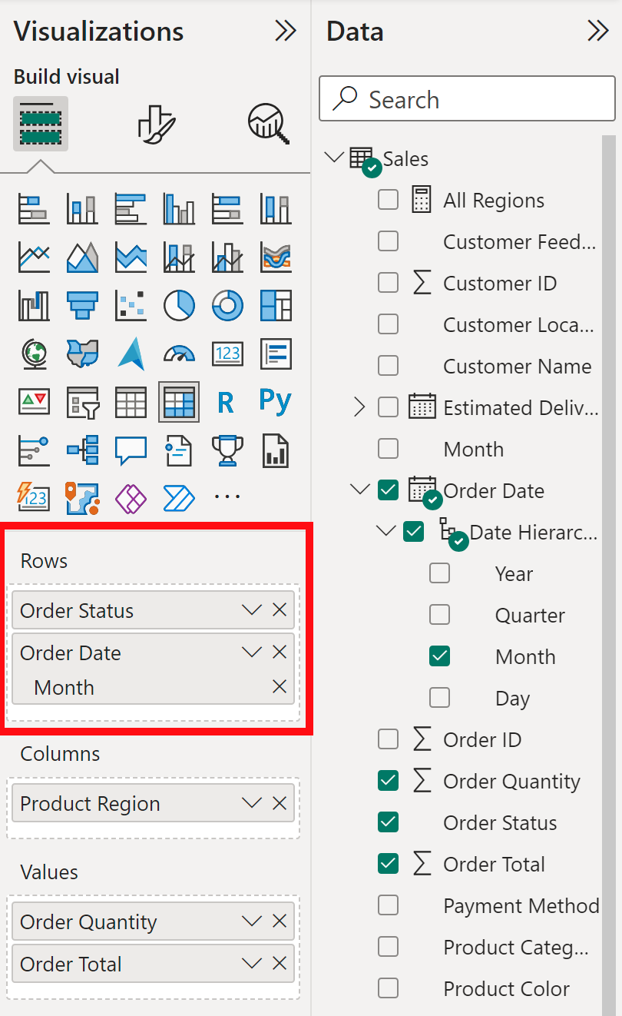

Cuando el visual tiene una agrupación creada en la sección **Filas** , el propio visual muestra los iconos **Perforar** y **Expandir** en la esquina superior del visual.

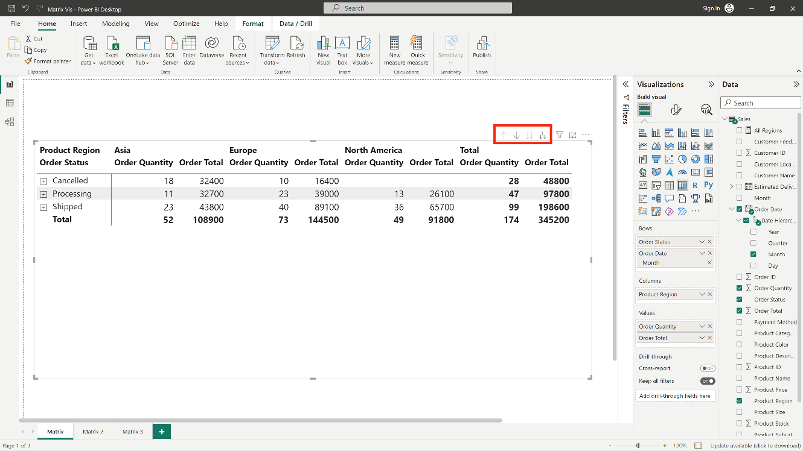

De forma similar al comportamiento de perforar y expandir en otros visuales, seleccionar esos botones le permite perforar hacia abajo (o hacia atrás) a través de la jerarquía. En este ejemplo, al seleccionar el icono Desplegar **un nivel** (la horquilla) se desciende desde **Ventas** hasta más detalles por **Meses**, como se muestra en la siguiente imagen.

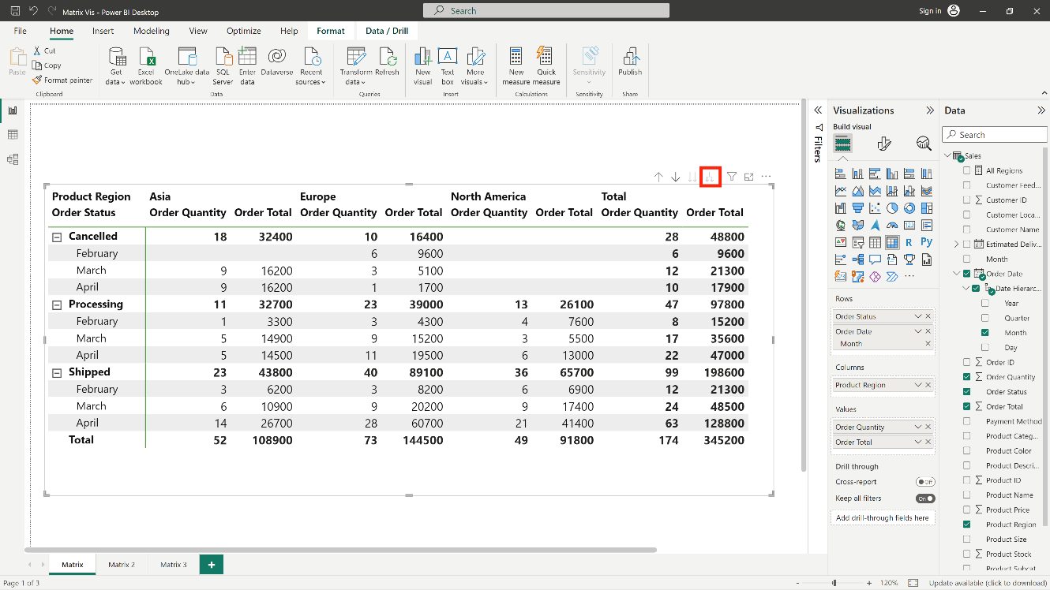

Otra forma de desglosar es seleccionar cualquier encabezado de fila y elegir en el menú que aparece.

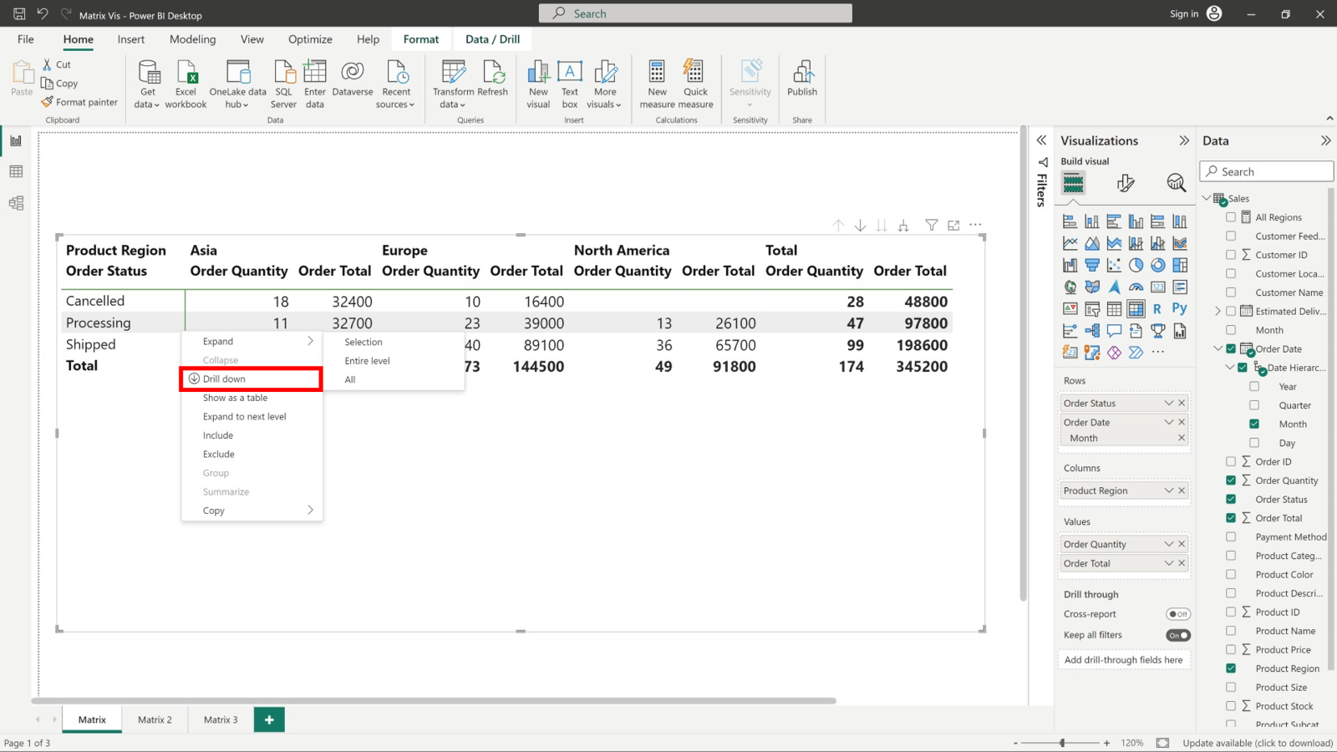

Al seleccionar **Desglosar** en el menú que aparece, se expande la matriz para ese nivel de fila y se excluyen todos los demás encabezados de fila excepto el encabezado de fila que se seleccionó.

En la siguiente imagen, se seleccionó **Anulado** > **Desplegar** . Observe que las demás filas de nivel superior ya no aparecen en la matriz. Se trata de una función de perforación muy útil, sobre todo para el resaltado cruzado.

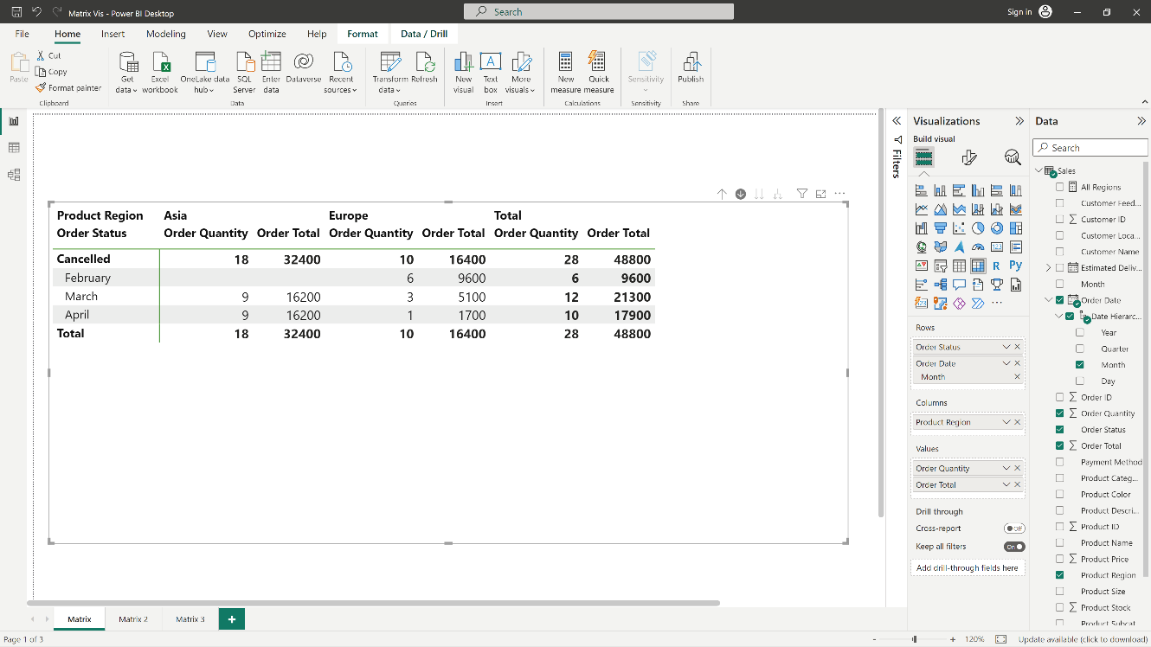

Seleccione el icono Desglosar **hacia arriba** para volver a la vista anterior de nivel superior. Si a continuación selecciona **Anulado** > **Mostrar siguiente nivel**, obtendrá un listado ascendente de todos los elementos del siguiente nivel (en este caso, el campo **Mes** ) sin la categorización jerárquica de nivel superior.

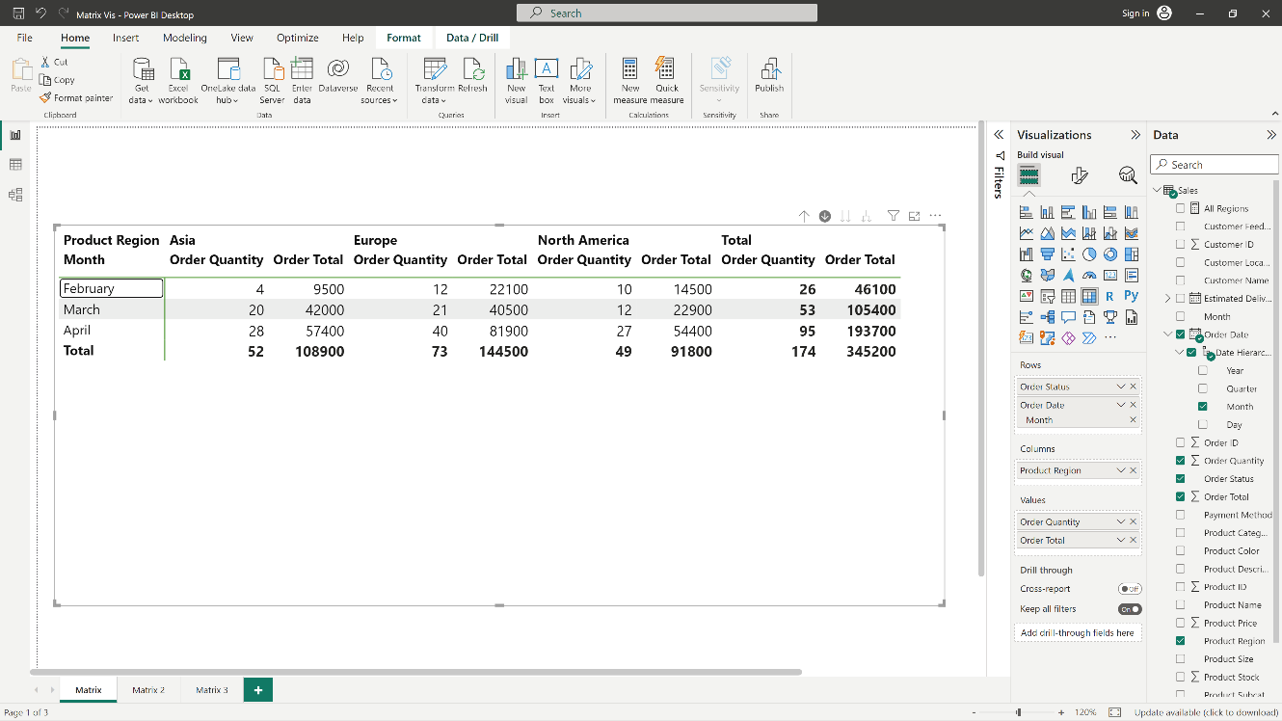

Seleccione el icono **Desplegar** en la esquina superior para que la matriz muestre todas las categorías de nivel superior y, a continuación, seleccione **Cancelado** > **Desplegar** al siguiente nivel para ver todos los valores de todos los niveles de la jerarquía **Estado del pedido** y **Mes**.

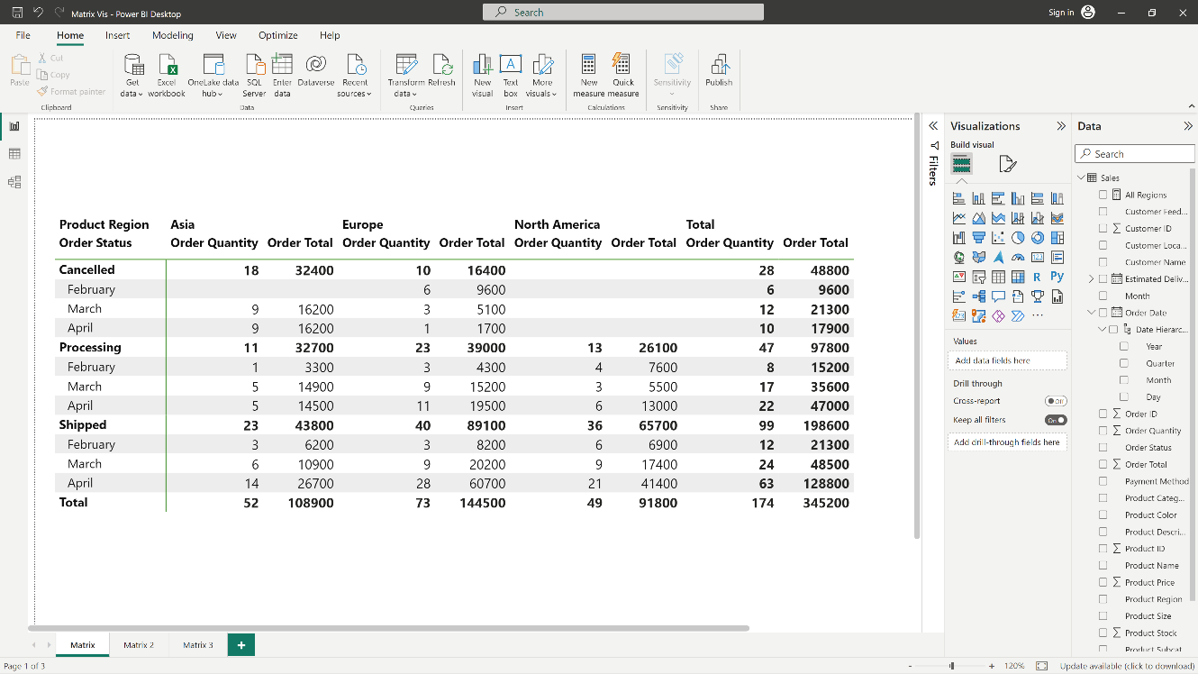

También puede utilizar la opción de menú **Expandir** para controlar aún más la visualización. Por ejemplo, seleccione el icono **Desglosar** . A continuación, seleccione **Anulado** > **Expandir** > **Selección**. Power BI muestra una fila total para cada **etapa de Ventas** y todas las opciones de **tamaño de Oportunidad** para **Propuesta**.

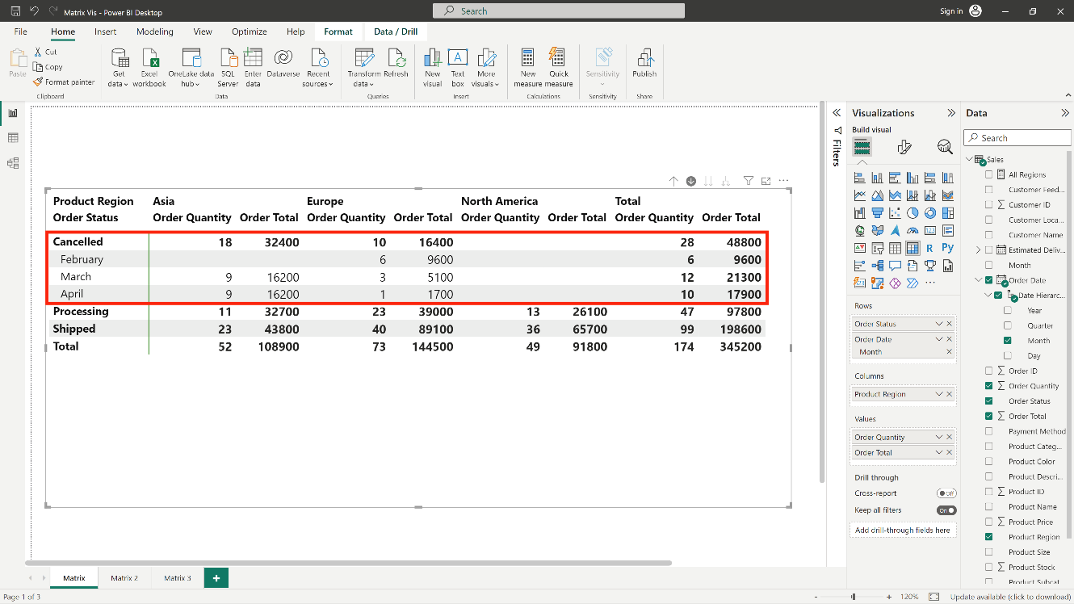

**Desglosar en los encabezados de columna**

Al igual que puede desglosar las filas, también puede desglosar las columnas. En la siguiente imagen, hay dos campos, **Región** y **Fecha de pedido Mes**,en el pozo del campo **Columnas** , creando una jerarquía. En cuanto se añade el segundo campo a **Columnas**, aparece una nueva opción de menú desplegable denominada **Desglosar en** en el visual a la izquierda de los iconos de desglosar y expandir. Actualmente muestra **Filas**.

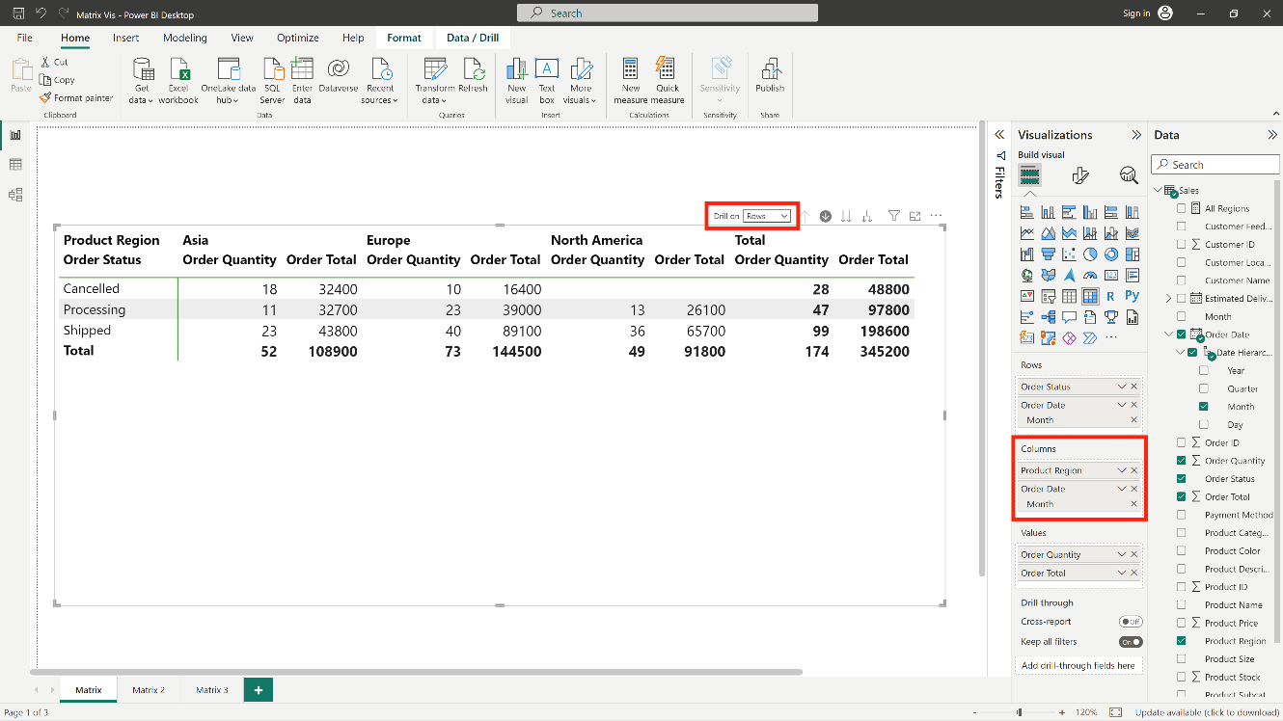

Para profundizar en columnas, cambie la selección del menú **Profundizar** en a **Columnas**. A continuación, seleccione la región **Europa** y elija **Desglosar**.

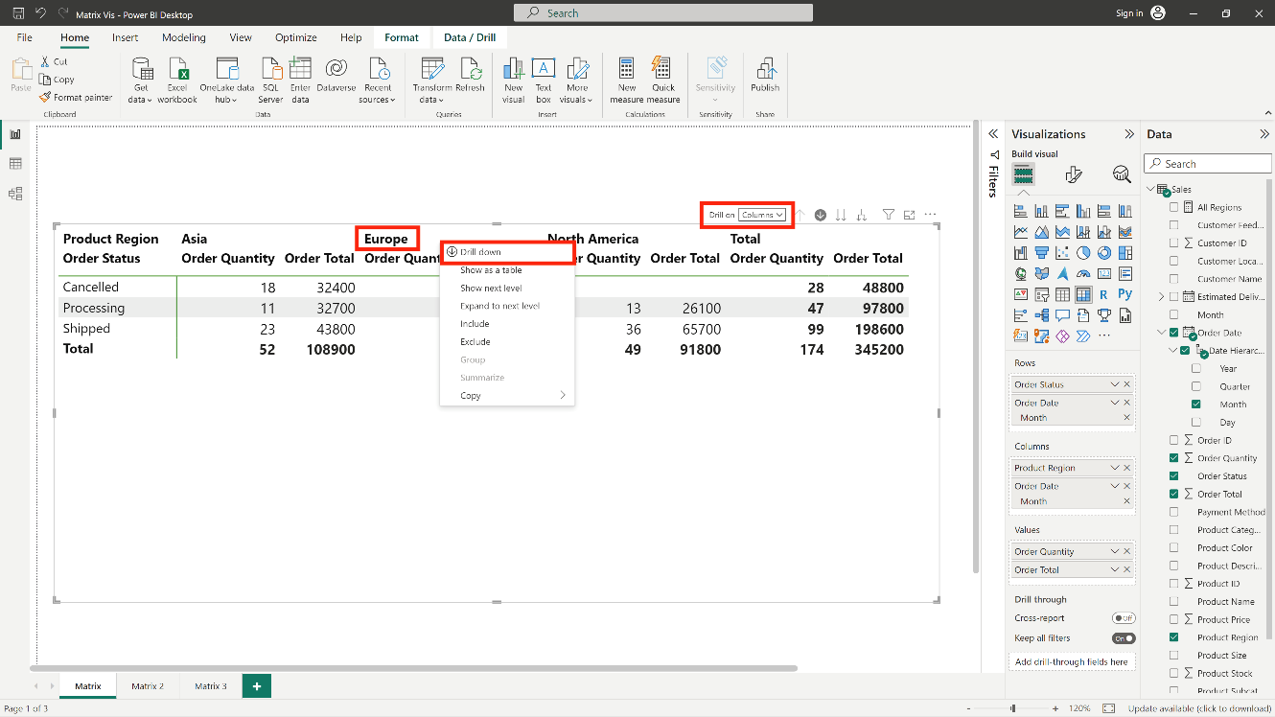

Al seleccionar **Desglosar**, se muestra el siguiente nivel de la jerarquía de columnas para **Región** > **Europa** , que en este caso es **Estado mensual del pedido**. La otra región queda oculta.

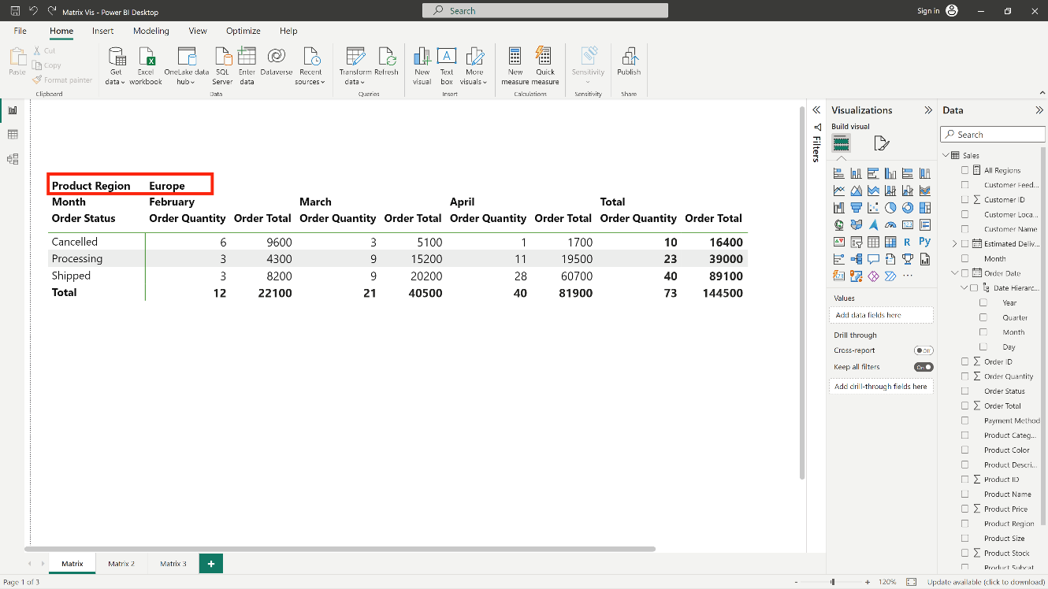

El resto de los elementos del menú funcionan en las columnas del mismo modo que lo hacen en las filas (véase la sección anterior, **Desglosar en las cabeceras de fila**). Puede **Mostrar el siguiente nivel** y **Desplegar al siguiente** nivel con las columnas del mismo modo que con las filas.

**Nota:** Los iconos de desglose y ampliación sólo se aplican a las filas. Para desglosar columnas, debe utilizar el botón derecho del ratón o el menú contextual.

**Disposición escalonada con visuales de matriz**

El visual de matrizcrea una disposición **escalonada** sangrando automáticamente las subcategorías en una jerarquía por debajo de cada padre. En la versión original de un visual de matriz, las subcategorías se muestran en una columna diferente, lo que ocupa espacio en el visual, como se muestra en la siguiente imagen.

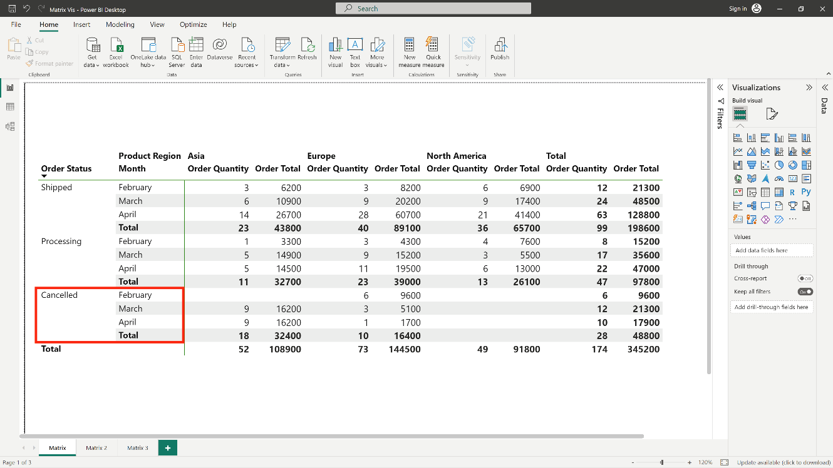

Sin embargo, la siguiente imagen muestra un visual de matriz con **disposición escalonada**. Observe que la categoría **Mes** tiene sus subcategorías**(febrero**, **marzo** y **abril**) ligeramente sangradas, lo que proporciona una visualización más limpia y condensada.

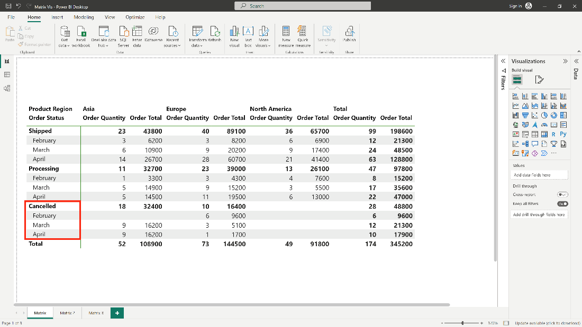

**Formateo de la disposición Escalonada**

Puede ajustar fácilmente la configuración de la disposición **Escalonada** . Seleccione el visual de matriz **y** , a continuación, en la sección **Formato** (el icono del pincel) del panel **Visualizaciones** , amplíe la sección Encabezados de fila.

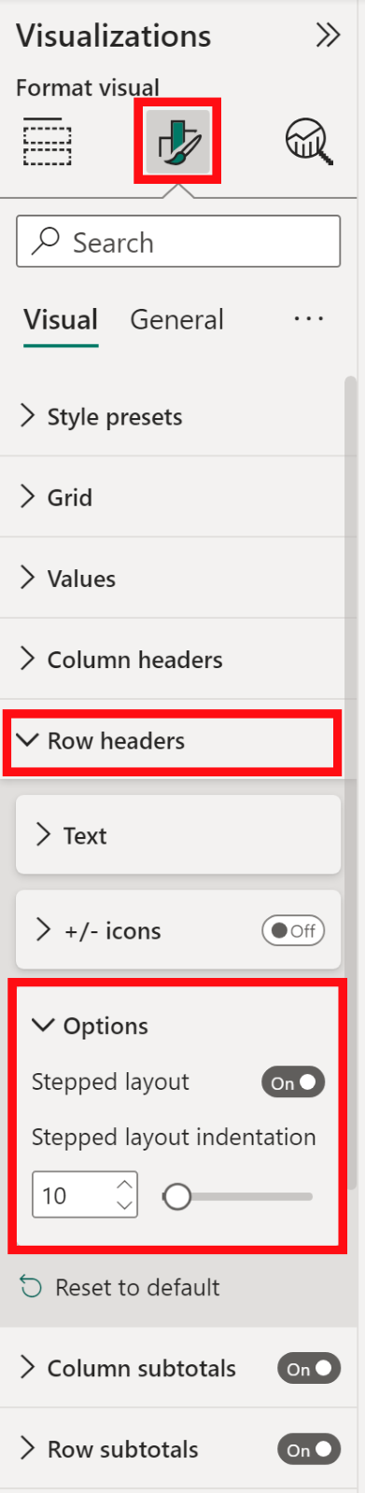

Aquí hay dos opciones. La disposición **escalonada** puede activarse o desactivarse utilizando el conmutador. La cantidad de sangría en píxeles puede fijarse en **Sangría del diseño escalonado.**

Si desactiva la disposición **Escalonada**, Power BI muestra las subcategorías en otra columna en lugar de sangradas debajo de la categoría padre.

**Subtotales y totales generales con visualizaciones matriciales**

Puede activar o desactivar los subtotales en los visuales de matriz tanto para las filas como para las columnas. En la siguiente imagen, los subtotales de fila están **activados** y se muestran en la parte inferior.

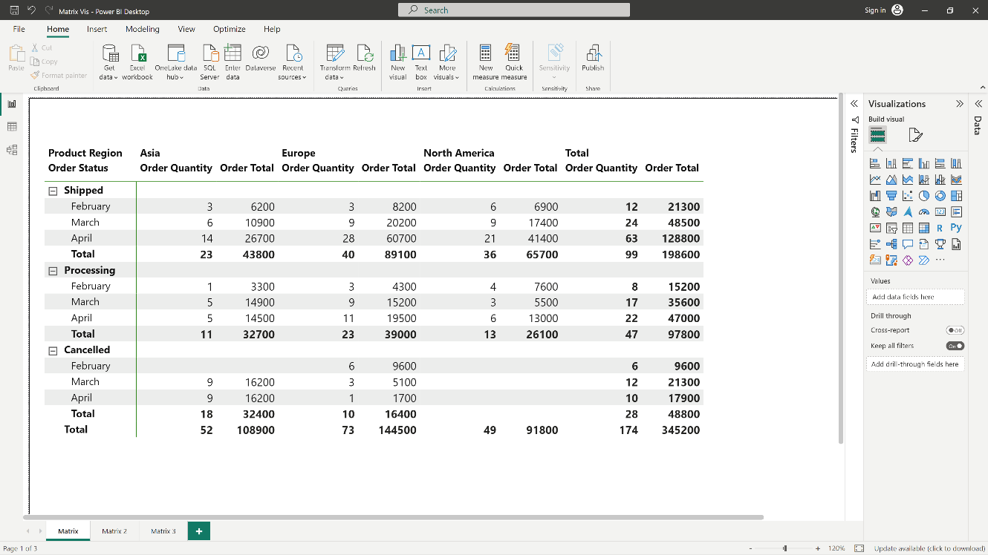

Cuando activa **los** subtotales de fila y añade una etiqueta, Power BI también añade una fila y la misma etiqueta para el valor total general. Para dar formato al **Gran** total, seleccione la opción de formato para el **Gran total** de fila.

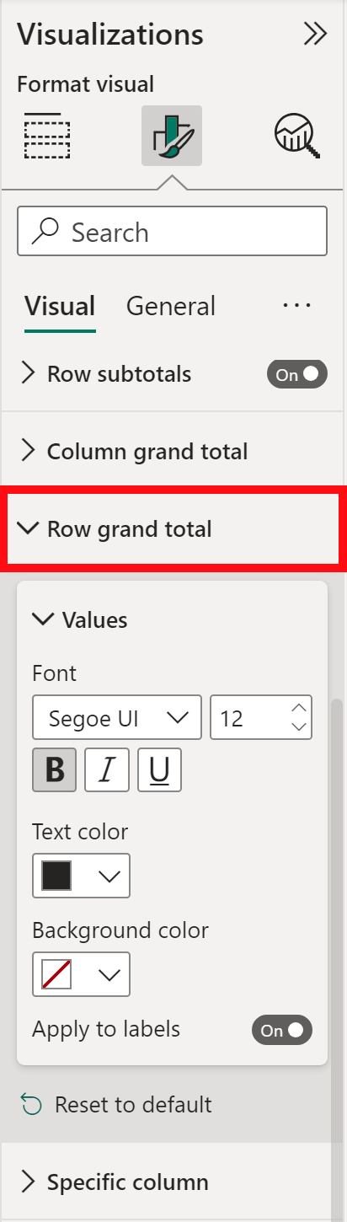

Si desea desactivar los subtotales y el gran total, en la sección de formato del panel **Visualizaciones** , expanda la tarjeta **Subtotales** de fila. Gire el control deslizante de subtotales de fila a la posición **Desactivado**. Al hacerlo, los subtotales no se mostrarán.

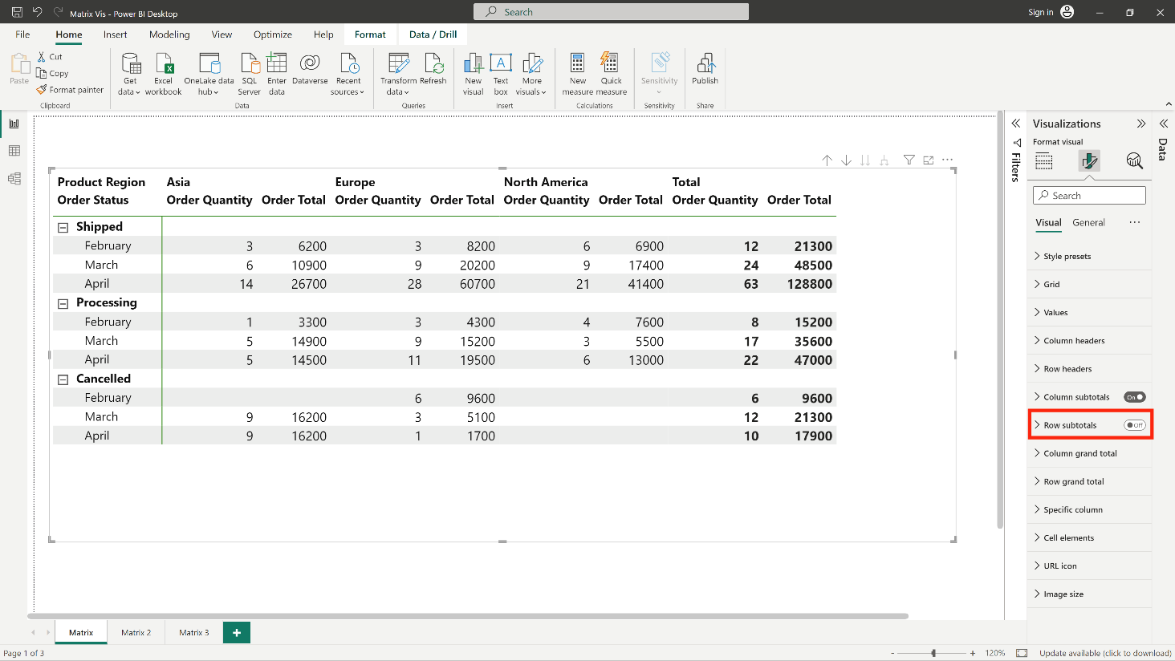

El mismo proceso se aplica a los subtotales de columna.

**Conclusión**

La visualización matricial es una herramienta dinámica de Microsoft Power BI que puede mejorar los informes y cuadros de mandoy proporcionar una experiencia general más interesante. Al utilizar una visualización matricial, un analista de Power BI puede incluir una gran cantidad de datos que sean relevantes para diversas audiencias. Pueden hacerlo con la seguridad de que los usuarios individuales pueden interactuar con los datos de forma dinámica y profundizar para encontrar las respuestas específicas a las preguntas que se plantean.

Marcar como completo

Me gusta

No me gusta

Informar de un problema